- Tujuan
Instruksi kerja ini dibuat sebagai panduan untuk memudahkan operator dalam melaksanakan Sanitasi Main Loop Pharma dan Main loop Herbal.
- Ruang Lingkup
Sistem Pengolahan Air PT. Kimia Farma Tbk. Plant Banjaran.
- Penanggungjawab
  - Manager Pemastian Mutu bertanggung jawab untuk menyetujui, mengesahkan dan menjamin instruksi kerja dilaksanakan dengan baik.
  - Asisten Manager Utility dan Supervisor Pengolahan Air bertanggung jawab untuk menyiapkan, mengkaji secara berkala dan melaksanakan Instruksi Kerja ini.
  - Pelaksana Pengolahan Air bertanggung jawab untuk:
    - Melaksanakan Sanitasi Main Loop Pharma dan Main Loop Herbal sesuai dengan Instruksi Kerja ini.
    - Melaporkan penyimpangan yang terjadi selama proses Sanitasi.
- Definisi
- MCC : Motor Control Center.
- HMI : Human Machine Interface.
- Compressed Air : Udara bertekanan sebagai supporting Utility untuk sistem pneumatik.
- Steam : Uap panas sebagai supporting Utility dalam proses sanitasi.
4.5 Sanitasi : Suatu proses pada sistem pengolahan air yang berfungsi untuk menghilangkan mikroba dengan menggunakan Purified Water panas.
- Referensi
  - Technical Manual Tetrapak
  - Cara pembuatan Obat yang Baik (CPOB) 2018.
- Alat dan Bahan
  - Alat:
-
  - Bahan:
Purified Water.
  - Utility:
    - Compressed Air
    - Steam
    - Supply listrik.
- Instruksi Kerja
  - Persiapan
    - Pastikan Listrik sudah tersedia menuju panel MCC Main Loop yang di tandai dengan munculnya tampilan HMI (Human Machine Interface) pada panel seperti pada gambar berikut:
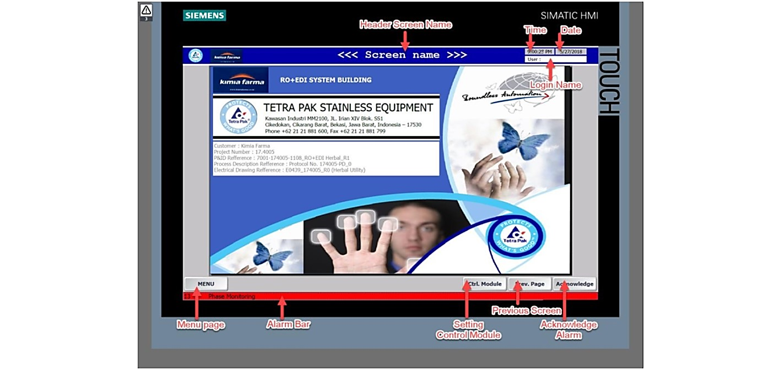
    - Jika Power dalam kondisi mati, nyalakan power dengan cara memutar Main Switch ke kanan (searah jarum jam). Pada kondisi nyala, jika dilihat dari depan main switch, akan terlihat tulisan “ON”. Jika dilihat dari samping main switch akan terlihat tulisan “1”. Pada kondisi mati, jika dilihat dari depan main switch, akan terlihat tulisan “OFF”. Jika dilihat dari samping main switch akan terlihat tulisan “0”.
    - Untuk mengakses halaman menu pilih tombol “Menu” maka layar akan menampilkan gambar sebagai berikut:
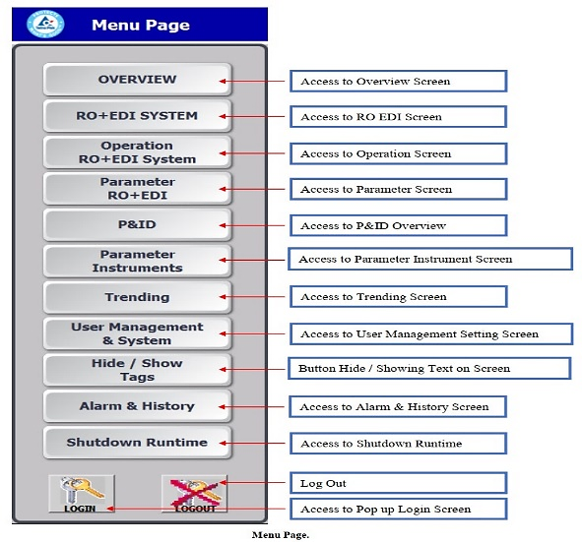
    - Pilih Log in  untuk memulai mengoperasikan HMI, maka akan muncul gambar dibawah ini:
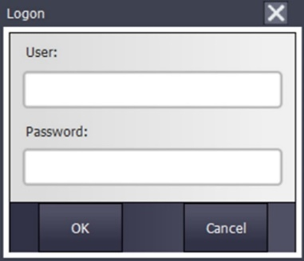
Masukan User ID dan Password, lalu pilih “OK”. Untuk Log out Pilih 
    - Pastikan setingan masing-masing Parameter Main Loop Sanitation di HMI sesuai pada tabel parameter Main Loop Sanitation dengan cara:

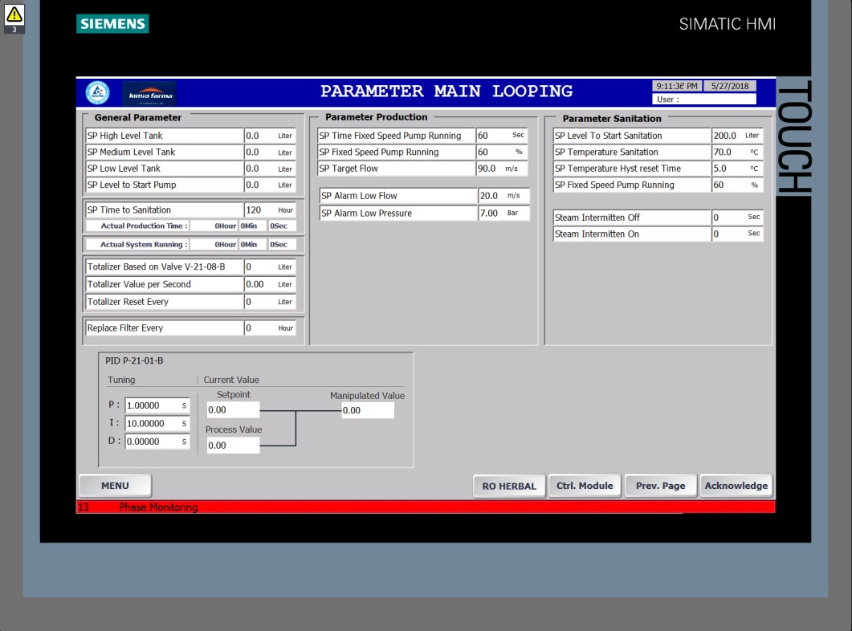
Pilih “PARAMETER RO+EDI” kemudian pilih “Parameter Main Loop”

NO | PARAMETER MAIN LOOP PHARMA | SET POIN
1 | Level To Start Sanitation | ≥ 900 Liter
2 | Temperature Sanitation | 80 ˚C
3 | Temperature Hyst Reset Time | 2.0 ˚C
4 | Fixed Speed Pump Running | 10 %
5 | Steam Intermitten Off | 20 Second
6 | Steam Intermitten On | 30 Second

NO | PARAMETER MAIN LOOP HERBAL | SET POIN
1 | Level To Start Sanitation | ≥ 5000 Liter
2 | Temperature Sanitation | 80 ˚C
3 | Temperature Hyst Reset Time | 2.0 ˚C
4 | Fixed Speed Pump Running | 70 %
5 | Steam Intermitten Off | 300 Second
6 | Steam Intermitten On | 5 Second
    - Lakukan pengecekan pada List Interlock yg aktif dengan cara:
Pilih “Operation RO+EDI System” kemudian pilih tombol  pada “Sanitation” Main Looping

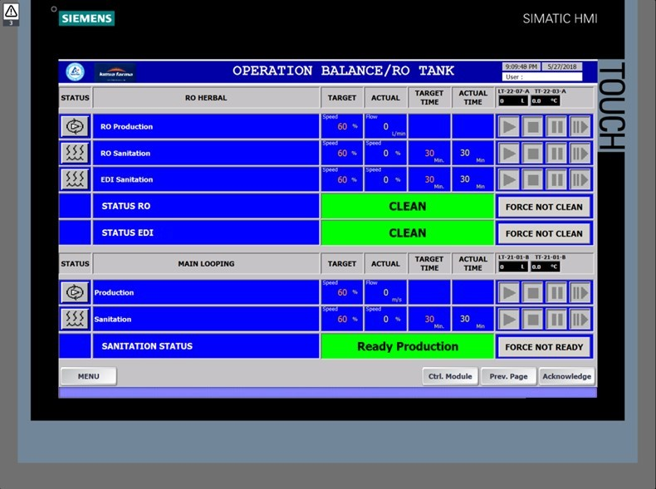
Apabila ada interlock yang tidak siap akan ditandai dengan tanda “X” pada kotak hijau seperti ditampilkan pada gambar dibawah:
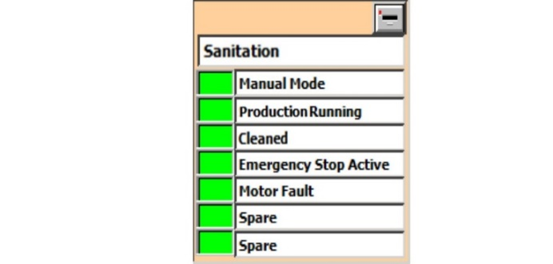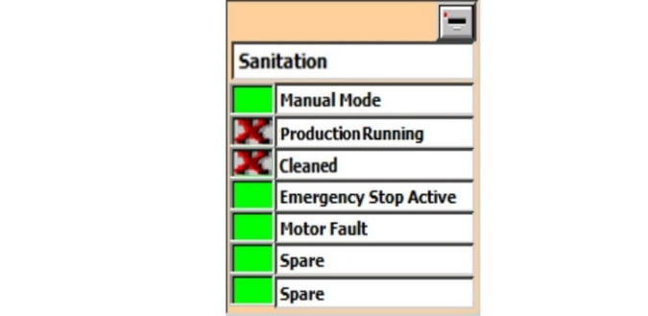
Sanitasi Main Loop hanya dapat dioperasikan jika tidak ada interlock yang aktif, pastikan semua kotak berwarna hijau sebelum menjalankan sanitasi.
    - Matikan Main Loop Production jika sedang beroperasi. Pilih menu “Operation RO+EDI System”, pilih “Stop”  untuk menghentikan Production.

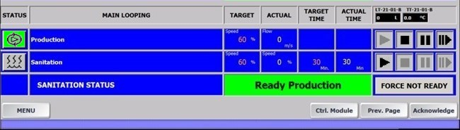
    - Pastikan “Target Speed” untuk Sanitasi Main Loop Pharma dan Main Loop Herbal pada Set Poin ≥ 50 % dan “Target Time” pada Set Poin 30 Menit , seperti pada tampilan berikut:
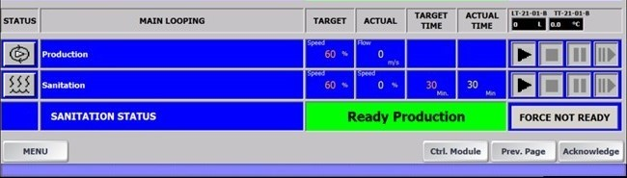
    - Pastikan beberapa Manual Valve dalam tabel berikut sesuai dengan posisinya:
No | Lokasi | Taging | Nama Valve | Posisi Valve | Keterangan
1 | Main Loop Pharma | V-11-06-A | Supply steam | Terbuka | Sejajar dengan pipa
2 |  | V-03-07-A | Compressed Air | Terbuka | Sejajar dengan pipa, tekanan ≥ 6 bar
3 | Main Loop Herbal | V-11-06-B | Supply Steam | Terbuka | Sejajar dengan pipa
4 |  | V-03-07-B | Compressed Air | Terbuka | Sejajar dengan pipa, tekanan ≥ 6 bar
  - Cara sanitasi Main Loop Pharma dan Main Loop Herbal
    - Pilih “Operation RO+EDI System” di HMI, pilih “Force Not Ready”, secara otomatis “Ready Production” dengan background hijau akan berubah menjadi “Need Sanitation” berwarna kuning.

2

1

Pilih “Start”  untuk memulai sanitasi.

Catatan: “Pause”  untuk menjeda, “Stop” untuk membatalkan atau memberhentikan Operation, “Pause/Start” dijalankan setelah jeda.
    - Setelah memilih “Start”  muncul peringatan berikut:

Lakukan pengecekan pada level air di tangki sesuai dengan parameter dan lakukan pengecekan terhadap manual valve. Apabila semua ready, Pilih “OK”.
    - Akan muncul peringatan berikut:

Pilih “OK”, sistem akan menjalankan proses sanitasi secara otomatis.
    - Tampilan HMI yang menunjukan proses sanitasi sedang berlangsung
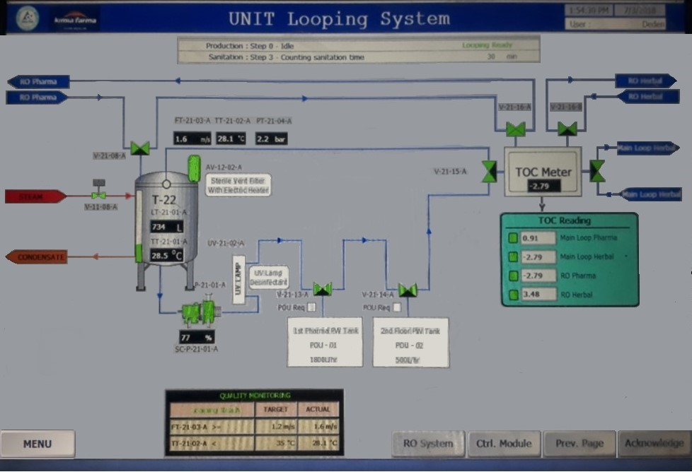
Counting Time
Return Temperature
Steam Valve
Tank Temperature
Centrifugal Pump
    - Jika suhu pada return tangki sudah mencapai suhu 80ºC, secara otomatis sistem akan menghitung mundur waktu sanitasi yang telah disetting sesuai dengan set point pada poin 7.1.h halaman 5.
    - Proses sanitasi akan berhenti secara otomatis jika waktu menghitung mundur selesai. Buang air hasil sanitasi pada Main Loop tank dengan membuka manual valve V-21-10-A (Main Loop Pharma), manual valve V-21-10-B (Main Loop Herbal) dan manual valve lowest point dari pipa inlet supply ke POU-01 & POU-02 dengan cara memutar valve ke kiri berlawanan arah jarum jam.
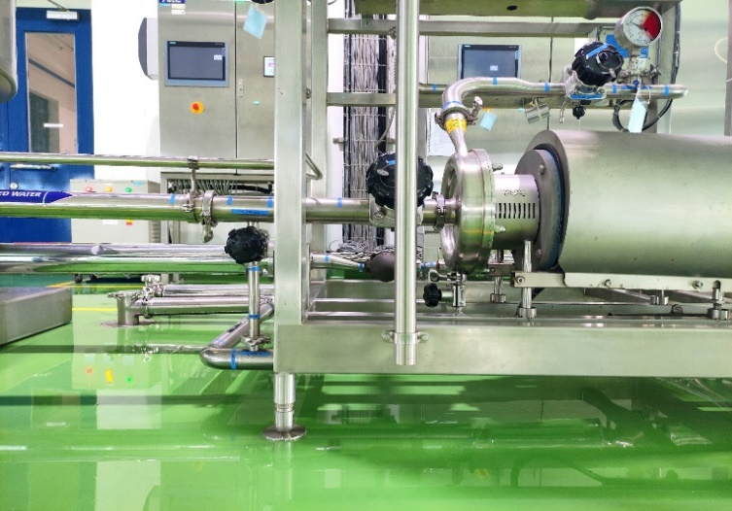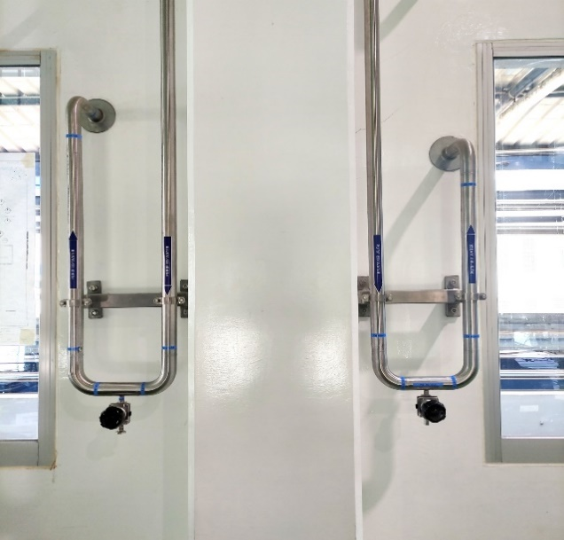
V-21-10-A/B
Lowest Point Pharma
Lowest Point Herbal
    - Tutup kembali manual valve jika proses drain air selesai dilakukan.
    - Tunggu temperatur tangki mencapai suhu < 50 ^{O}C untuk di lakukan kembali proses Production.
    - Lakukan pencatatan setiap melakukan sanitasi pada Formulir Pelaksanaan Sanitasi kode dokumen F-I-EM-04-020-01.
    - Sanitasi dilakukan berkala dalam periode waktu 3 bulan sekali atau jika nilai Conductivity lebih dari 1,3 µS dan nilai TOC lebih dari 500 ppb.
    - Jika terjadi hal-hal yang tidak diinginkan tekan Emergency Stop.
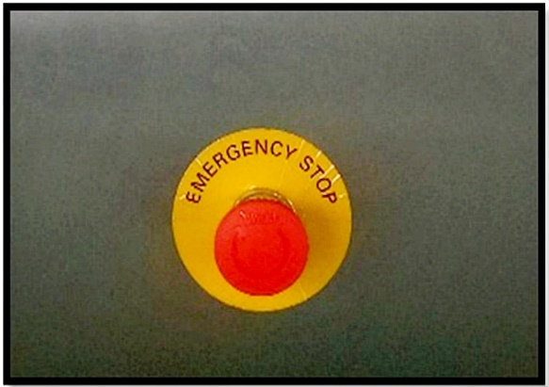

- Daftar Lampiran
Lampiran | Kode Dokumen | Judul Dokumen | Tanggal Efektif
- | - | - | -
- Sejarah Revisi dan Review
Kode Dokumen | Revisi | Tanggal Efektif | Perubahan | Alasan
I-EM-04-225 | 00 |  | - | Dokumen Baru
- Daftar Distribusi Dokumen
Asli : SSDR
Controlled Copy :
- AMUT
- SPA

